○参加者 アンケート集計○ 計：９３名
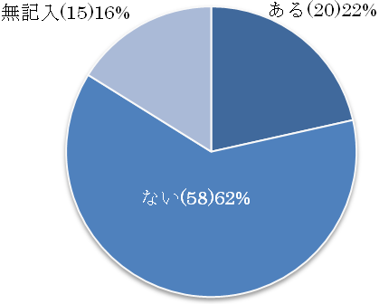
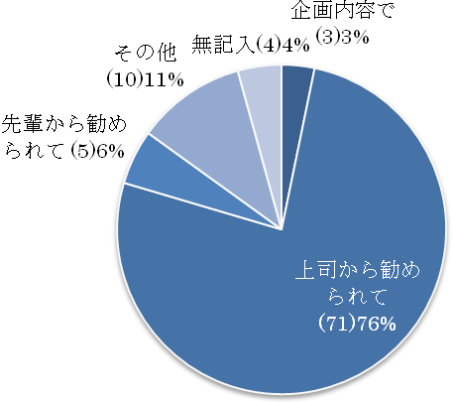
【21老福連職員研修会に 【参加理由】
参加したことはあるか】

【都道府県】

大阪 | 京都 | 兵庫 | 愛知 | 長野 | 奈良 | 長崎 | 熊本 | 広島
２３ | １９ | １０ | ６ | ５ | ５ | ４ | ４ | ３
石川 | 静岡 | 岐阜 | 島根 | 茨城 | 滋賀 | 福岡 | 新潟
３ | ２ | ２ | ２ | ２ | １ | １ | １
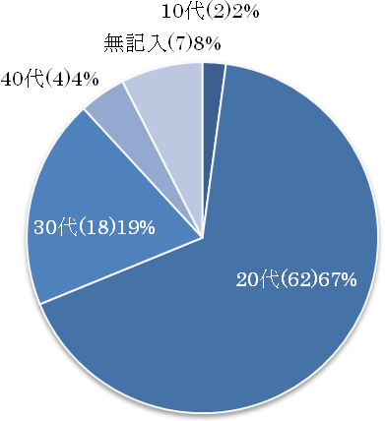
【年齢】 【性別】
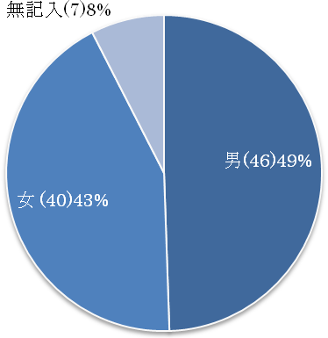

【経験年数】
１年未満 | ２年未満 | ３年未満 | ４年未満 | ５年未満 | ６年未満
７ | ３３ | １０ | １５ | ４ | ４
７年未満 | ８年未満 | ９年未満 | １０年未満 | ２０年未満
７ | ４ | ４ | ３ | ２

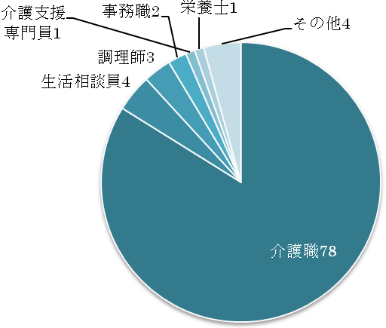
【所属部署】 【職種】
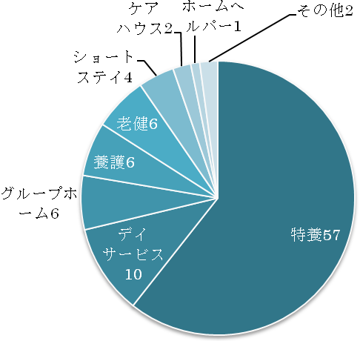

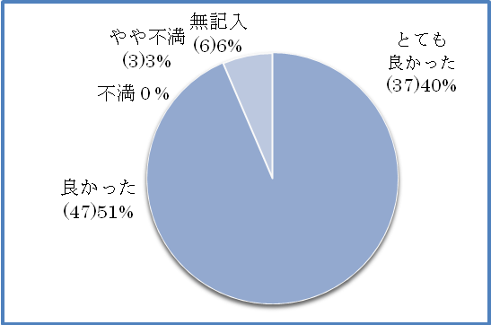
【記念講演】
＊良い意見＊
●他の施設の取り組みや援助方針など普段の仕事では聞く機会が無いのでよかった（１３）●ピアノ演奏の映像に感動した（１３）●良い所は自分の職場にも取り入れようと思った（１０）●福祉の仕事（魅力）について改めて考えさせられた、福祉を選んでよかったと思った（７）●話を聞き初心に戻れた（５）●当たり前の生活を保障することの大切さを改めて感じた（５）●自分のケアが本当に利用者のためになっているのか迷っていたが、市川先生の話を聞いて自分のケアの振り返りができ、迷いが少しはれた、いい機会になった（５）●自分の施設と全く違いさまざまな取り組みをされており、ショックを受けた、とても魅力的なケアのあり方で驚いた（４）●話の中で「介護の文化の究極は豊かな死を実現すること」と言われていたのが一番心に残った（４）●来年、小規模特養の建設予定があるので近い話が聞けてよかった、ノーマライゼーションを目指したきらくえんのように、お年寄りの笑顔がたくさん見れるような施設になるように頑張っていこうと思った（３）●どれだけ昔の生活歴を知ることが大切かを再確認できる講演だった（２）●認知症の方の、というだけでなく人間の力のすごさを感じた（２）●現在の介護しか知らなかったので昔の福祉がどのようなものか聞けてよかった●「人権を守る」当たり前の事が今の職場では崩壊している気がする●「福祉は平和を希求する」という言葉がとても印象に残った●人生で輝ける時を自分も利用者と共に歩いていけたらと思った●介護経験は浅いが、共感したこと、もっと知りたいと思うことがたくさんあった
記念講演
＊課題・ご意見＊
●長時間で疲れた、カレー作りの後だったため疲れて聞けなかった（７）●長かった、休憩が５分でもあればよかった（４）●質疑応答の時間が欲しかった（３）●きらく苑の取り組みに特化していた（３）●福祉の魅力についてもっと話を広げて欲しかった（２）●あれだけたくさんの取り組みをしていてよく職員がまわると思った、理由を聞きたかった●レジュメとパワーポイントのつながりがわかりにくかった

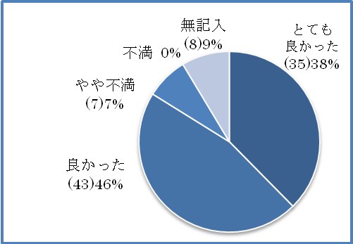
【リレートーク】
＊良い意見＊
●皆同じ悩みを持っている事がわかり嬉しかった、励まされた、共感できた（２６）●近い立場の人から色々な話が聞けてよかった（１８）●明日からまた頑張ろう！と思えた（７）●入職の動機や今現在の悩みなど聞いて、どのように福祉に取り組んでいるかがわかった（６）●初心を思い出した（３）●最後の発表者は聞いていて心に響くものがあった（２）●介護の仕事の魅力を改めて感じることが出来た（２）●色々なテーマの話を聞けてよかった（２）●自分の近い未来の展望を立てるのに役立った●終了後、部屋まで話を聞きに来てくれた方がいてそこで色々話が出来たことがよかった●話が長い方がいて少し眠かった●利用者に言われて頑張ろうと思ったことなどが聞けてよかった●一度介護を離れた人など様々な人の話を聞けてよかった●自分も介護をやりがいのある仕事であることを周りの人に伝えていこうと思った●発表者が緊張の中で、それぞれの思いを発表していて、強い思いが伝わった
リレートーク
＊課題・ご意見＊
●内容は良かったが少しダラダラした印象を受けた、時間が短い（４）●企画内容自体詰めが甘い、主旨をまとめておくほうが良い（２）●まとまりがなく、何を伝えたかったのか分からなかった（２）●質疑応答の時間がほしかった（２）●時間配分が偏っていた（２）●かなり緊張した、いつかリベンジしたい●もっと具体的な話が聞きたかった（一人は良かった）●テーマに沿ったトークだったかどうか疑問、一人一人はがんばっていたが･･･●なかなか登壇者が見つからず、引き受けていただいた方にはテーマが伝わらず主旨と違う物になってしまったのが残念

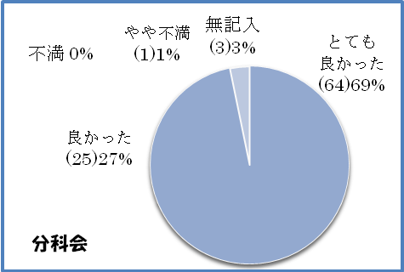
【分科会】
＊良い意見＊
●他職種の色々な意見、悩みを聞くことができ、とても良かった、楽しかった、勉強になった（４８）●いい取り組みを聞き、現場で生かそうとおもった （１５）●３時間も大変かと思ったが結構話す事ができた、時間が足りないくらいだった（７）●自分の施設の良い所、悪い所、楽しい所など新しい発見になった（６）●話し合ったことはいい経験になった（６）●真剣に相談に答えてもらいうれしかった（４）●時間が多くありとても有意義だった（４）●前回のグループワークより話が弾んだ（３）●事前アンケートは有効だったと思った（２）●現在働いている施設では当たり前だが、他施設から見るとそうではないことに気付けた●ストレスに思っていることも言えた●全国の皆のまっすぐな目線が印象的でした●モチベーションが上がった●初心を思い出した●プライベートのことも聞けてよかった●サマフェスのテーマに合っていた●発表者にとっていい経験になったと思う
＊課題・ご意見＊
●施設の種類が違ったので関るケースや利用者の状態も違い、あまり内容が深まらなかった●発表がどこも下手に聞こえた●全員が同じ部屋だったので声が聞き取りにくかったのが残念●他のチームの意見が聞けなくて残念だった

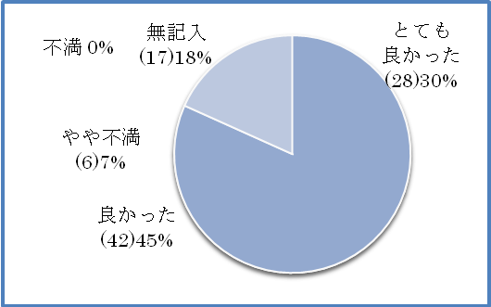
【激論トークバトル】
＊良い意見＊
●ＹＥＳともＮＯとも難しかったが、色んな意見が聞けて勉強になった（２８）●このような話し合いの場はめったにないので考え直すいい機会になった（１２）●楽しく盛り上がれてよかった、次回も期待している（１０）●去年より激論していた（４）●司会の進行のテンポがとても良かった、頑張っていた（４）●緊張したが自分の意見がはっきり言えた（３）●現実と理想のギャップはあるが今後も試行錯誤して答えを見つけていきたい（２）●よりよい介護を目指す気持ちはみんな一緒だと感じた（２）●自分の考え、弱点に気付くことが出来た（２）●同じ班以外の方の意見が聞けてよかった●参加者が自発的に発言してくれたことが嬉しかった●基本は利用者にどうしてほしいかを聞き、それプラスご家族の意見や体調面などを考慮・していく事が大切だと実感できた
トークバトル
＊課題・ご意見＊
●少し時間が長かった（７）●最終企画ということもあり、疲れている人が多かったと思う（３）●人数のかたよりなどに実行委員がもっと気を配れたらよかった（２）●設問のあり方も含め、ある程度の二者択一すぎた、もう少し各論として掘り下げたほうが良い●自分の施設でもやってみたいと思った●議論が深まっていないようだったので、グループ分けをしたら良くなると思う●立ったり座ったりがちょっとしんどかった●楽しかったが激論というところまで後一歩だった●シャイなので公での発言に戸惑った●前半は司会のがんばりでバトルしていたが、後半は全体的に飽きていたように感じた、飽きさせない工夫を考えておけばよかったと思う

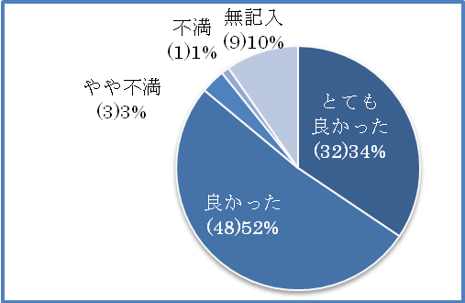
【カレー作り】
＊全体意見＊
●楽しかった（８）（火をつけるのが面白かったです。意外とご飯の炊き方を覚えているものだとびっくりしました。）●思った以上にうまくでき、おいしかった（２６）●カレーのルーが少なく暑かったけど、みんなで食べればなんでもおいしい（４）●班のメンバーとも仲良くなれた。色んな人と交流できるきっかけになった（２５）●なんなか協力し合って料理を作ることがないので良い機会だった（１４）●参加者の盛り上がりがあり、良かったと思う●初めの緊張を少しはほぐせたかと思う（５）●いきなりの班活動がよかったと思う。その後の活動につながった（３）●いきなりの調理でバタバタしましたが、おいしかった●久しぶりに皆で集まって外でご飯を食べた（４）●炎天下で熱いカレーを食べる。まさに夏だと思います！（２）●仕事とは違う汗が流せたかなと思います
カレー作り
＊時間・物品＊
●時間はぎりぎりだったが、なんとか間に合った●事前の自己紹介にもう少し時間がほしいと感じた●時間に余裕がなさすぎる。その割に１３時～１３時半の意味の少ない時間が目立った●うまくできなかった（２）●やや火が弱く大変だった（２）●包丁が1本しかなく、具材を切るのに時間がかかった●薪がもう少しあるといいかな●福神漬が食べたかった

＊場所＊
●暑すぎる！！１日目はほぼ外だったのでくたくたでした（２）●暑すぎた。暑かった。日陰で作業してもよかったのでは。１５）（※暑かったが、楽しかったを含む）●暑くて食欲があまり出ず、それほど食べれなかったがおしかった●暑すぎて体調を崩した方もいた●やっぱり少し暑く、午後の講演に少し影響が出たのではないかと思う（５）（眠気に勝てずせっかくの講義が聞けなかったという声もあった。参加者の疲れがたまらないような方法を考えたほうが良い●急遽日陰で食事することを伝えたことと、テントを一つ追加して設営したことで熱中症は防ぐことができたのでは‥
＊その他＊
●実行委員の方はいろいろなところにまわっていらっしゃって話せたので嬉しく思いました。でももっとわさわさしたら？もっと楽しいかと思います●不参加（６）

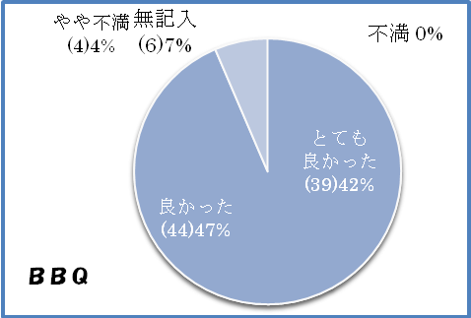
【BBQ】
＊全体意見＊
●とてもおいしく食べました（１０）●肉と（野菜、タレ）酒は最高でした（１０）●食べて飲んで楽しかった（４）●外で飲むビールがとてもおいしかった●楽しく飲んでワイワイ話しができて良かった。盛り上がった（１０）●色々な人と話し(交流)ができて良かったです（班内、他も含む）（１６）●楽しいの一言！！班のメンバーとも仲良くなれた（２）●仕事の話もプライベートの話しも盛り上がり楽しかった（２）●仕事やプライベート、仕事の話しなど、勤務年数の違いや年齢の違いなどで考えの違いを知ることができた。(３０代)●カレー作りの時より話す機会が多くもてた（３）●みんなで協力してひとつのことをやるってことは良いと感じたし、くだらない話等楽しかった●カレーの時より皆食べるのに必死！だけど、班全体で協力できたし、おいしかった！●施設での経験が活かせ、おいしくできた●目の前には琵琶湖が広がっていて最高でした●自由に班を行き来している人もいたので、よかったと思う●炭で大丈夫だったと思う●炭は白浜荘が火付けをしてくれたことで最初から最後まで安定して料理が出来たのでスムーズだった
＊場所・時間＊
●暑かった（１１）●去年は屋根の下で落ち着いて食べれた。でも皆でワイワイするのは楽しかった●暑かったですが野外での食事よかったです（２）●さすがに本日２度目の野外での食事作りは少し疲れた。１日一回で良いかも（２）（ただ班としてだいぶ打ち解けたので良かったと思う。）●やっぱりＢＢＱは外でしょう。去年の屋根下よりよかったです●来年は屋根の下で‥●暑すぎて、陰に行きたかったのであまり食べれなかった。（でも楽しすぎた。夏はやっぱりＢＢＱですね！）●夕方でまだ日がかげっておらず、さらに参加者の疲れが増したと思う。昼か夕かどちらかをせめてテントなどの日陰を作る必要があったと思う。グループの輪から離れて、日陰で過ごす人が多くて、会話が出来なかったのでは‥。●もう少し時間がほしかった（５）●片づけまでがやや慌ただしかった気がしますが、概ね上手くできてよかった●片づけがグループ全員でできなかった
＊食材・量＊
●おなかいっぱい食べました●女性は満足のいく量だったと思う。全種類の肉があってよかった（２）
●肉の種類が少なかった。食材をもっと増やしてほしい（５）●かなり食材が余り、捨てるのがとてももったいなかったです（４）●さつま芋、カボチャの量が多かった。それ以外は良かった●さつま芋でお腹がふくれた●野菜が切ってあってありがたかった（２）●ウインナーがほしかった‥●肉と野菜の量は充分であったが、足りない班に分ける等の配慮ができなかった●ちょっと飲みすぎた（２）●ビールが不足していたのが残念でした●ビールのぬるさが‥
＊その他＊
●唯一の不安は生焼きの肉でお腹を壊さないかどうかです●不参加

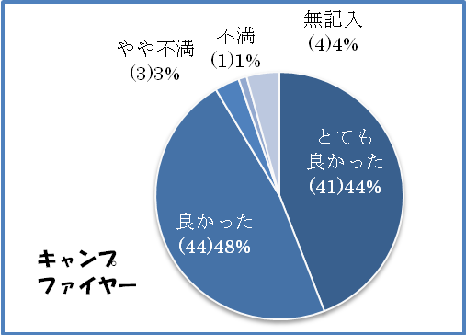
【キャンプファイヤー】
＊全体意見＊
●（暑かったけど）盛り上がることができ楽しかった（１６）●予想以上に楽しかった。とても賑やかなキャンプファイヤーでした。１００人集まるところがすごい！みんなで輪になって楽しかった（３）●良い思い出になった。２０年ほど前の小中学生の時を思い出した。久しぶりで楽しめた（１７）●あんな本格的なキャンプファイヤーは初めてで、とても良かったです（２）●全員で踊るということも、ハメを外せて周囲とも打ち解けることができました●「そんな大人が集まってやったて‥」とやる前は思っていたが、意外と楽しんですることが出来た●お天気も良く、星も見えて。とても美しくきれいで最高の思い出になりました（２）●童心に戻れた。久しぶりに新鮮な気持ちになった（２）●楽しく盛り上げる創意工夫がありとても良かったと思います。流れもよかった（２）●内容盛りだくさんでめっちゃおもしろかったです●盛り上がるところ、しっとりするところの両方があり、とてもよかったと思う。みんなで楽しもうとする雰囲気があった●色々なレクも考えられているし、孤立している人もいなく、皆が楽しめたのではないかと思う●しっかり遊び、後半に語りにしたことで次の企画へ移行しやすかった●みんなが積極的に参加してくれたと思う。「静」と「動」という形を取り入れて成功だったと思う
＊スタンツ＊
●無心で踊りました（２）●全員参加できるゲームで盛り上がれたと思う（５）●ドキドキハラハラしながらのゲームに最初は緊張したが、皆と盛り上がって楽しめた●子供の頃にやったゲームなどあり、懐かしかった（２）●ゲームや踊りで、それまで絡めなかった人とも一緒に楽しめてよかった（２）●ちょっと恥ずかしかったですが、楽しかったです（３）●若くてノリの良い方々だったので、とても楽しかった。ゲームのルールも理解出来ないままでしたが、それなりに楽しめました●若い方のノリにややついていけない部分もあったが、最後はしっとりと良い曲を聞かせてもらえたし、盛り上がったのではないかと思う●歌を知らなくて戸惑いましたが面白かった●ゲームも面白く、猛獣狩りは知らなくても自然に集まれるので良かった●やっぱりアブラハムは盛り上がる（２）●多くの人の悪ノリが素敵でした●時には介護職員に求められる力だと思った●弾き語りとても良かったです。心に響いた（１１）●語り、ギターの生演奏。全て良かったと思います●歌われた自作のＳＯＮＧ‥とても感動しました！！ＣＤあれば買いたいくらいです（笑）●最後にアコギデュオをされていたが、オリジナル曲ですか？めちゃめちゃいい詩で感動しました。また聴きたいです（笑）●施設長が火の神をよっていることにすごく驚きました。すごいと思いました。施設を盛り上げてくれる方なんだなと感じました●施設長が体をはって頑張っておられたのが印象に残っている。山本施設長がおもしろく、かわいかったです●火の神やりきった！！おもしろかった。ありがとう！火の神最高！（河童も）（１１）●火の鳥に驚きました
＊課題・ご意見＊
●火の勢いが強くて熱かった（２）●歌が知らなかったので申し訳なかったです●マイクで話す言葉がぶちぶち切れいて、とてもわかりづらかった（５）●マイクの質をどうやって上げるか。有線マイクの方が良いかな？●酔っ払いのヤジを上手く対処できなかった。火の神へのヤジは避けたかった●最後にしっとり歌を聞かせてくれたのは感動があったのですが、歌やダンスなどは簡単でみんなが出来るという面は良いけど、少し子どもっぽ過ぎて楽しいという感じではなかったです●もう少し日が落ちてからやったらよかったのかなと思います●日が沈むのが遅く、とても暑かった●暑くて疲れた。少し疲れた（２）●ちょっと２時間は長い気がした。少し疲れていたので早目に終って欲しかった
＊メッセージ＊
●去年と少し違ったことにチャレンジされているのでよかったです。来年も期待しています●スタッフさんのやる気が伝わり、それで皆楽しめたと思う。お疲れ様でした（２）●実行委員の人が楽しくしようと盛り上げてくれているのが嬉しかった●実行委員の皆さんの工夫をこらした演出がとても楽しませてくれた●とても楽しめる企画になっていたと思う。盛り上げも上手でした
＊その他＊
●酔っていてよくわからなかった●不参加（２）

【全体を通して】
＊全行程の意見＊
●適度にラフで適度にしっかりと学べたのがよかったと思います●グループワークと全体での楽しみで、偏りすぎず色んな人と楽しめた●カレー作りの後の記念講演は疲れが出てきつかった●いい講演だったが長く感じた。もう少し短くするか、終わったらすぐに休憩を挟んで欲しかった。集中力に限界を感じた。もう少し配慮をしていただけたらうれしい（２）●リレートークよかったです●リレートークは狙いがいまいち良く伝わりませんでした。（共感が目的？）●リレートークの時間をもっととった方が良いと思う●コーディネーターの方が多数おられてサポートしてくれたので、助かりました●分科会もとても良かった●分科会の時間をもっと多くとってほしいです（２）●分科会ではお題を何か一つ議題を決めてみては！●学びのアンケートと記録をしっかり準備しておく必要があったと思う●リレートークやトークバトル、キャンプファイヤーや夜の分科会、全てに色紙台本が必要かなと思った●夜の分科会よかったと思います（２）●スライドショーもとてもよかった（２）
＊課題・ご意見＊
●クーラー寒かった●入浴時間を考えてほしい（４）●一日目の日中にゆったりした時間（休憩・自由時間）がもう少しほしかったです（６）●正直かなりバテました●スケジュール的に時間が足りなかったように思う（２）●内容が盛りだくさんだったので、時間がカツカツだった。２泊３日でよいかと●１日目は眠いのが強く、キャンプファイヤー後にはすぐ入浴をして寝たかったので、夜の分化会は強制にしない方がいいと思う●夜が遅かったかな●もう少しグループでの話し合いの場があれば良かったです●なんとか全員がみんなの前で話すことができたらと思う●暑さの為、疲労が強い印象がある（２）
＊全体意見＊
●真剣あり、遊びありメリハリがあってよかったと思います●寝る人と寝ない人の区別ができてよかった●盛り上がってよかったです●とても段取り・準備が良くて楽しかったです（２）●細かい気配りがあり、大変良かったと思います●実行委員の皆さんの動きの良さ、意識の高さにとても好感を持ちました。企画内容、順序等、検討の余地はあるとは思いますが、昨年より今年の方が良かったです●実行委員が積極的に話しかけたり挨拶してくれた●実行委員の方が水分補給のことをとても気にして下さっていて、飲み物もたくさん用意してくれて助かりました（２）●実行委員の方が大変そうだったので、できることがあればもっと他の参加者たちにも仕事をふってもらっても良かったんじゃないかなと思う●実行委員の人にとても負担がかかっている気がしました●実行委員の人がすぐにフォローしてくれ、スムーズに進んでいたと思う●(キャンプファイヤー時に体調不良)実行委員の迅速な対応で体調も回復しました！●スタッフは大変そう

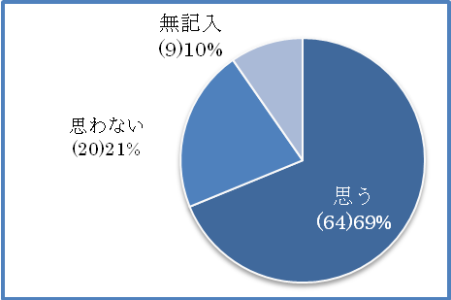
【来年も参加したいか】
＊意見＊
●ぜひ参加したい（５）●夏の風物詩ということで、毎年参加したい●楽しかった（５）●機会があれば（４）●みんなと仲良くなれてよかったです●みんなでワイワイ出来る機会が少ないので、こういう場があるのはとてもうれしい●色々な人の話や悩みや考え方を聞いて、とても刺激になりました（２）●とても楽しく有意義な時間だったので。他の人の悩みもたくさん聞いてみたいと思った●違う県の人と話すのが新鮮(愛知県の方)●今回、勉強になったこともたくさんあるので、施設の人たちにも伝えていこうと思った●一年後にどう変われたのか。楽しくて勉強にもなるし、おもしろかった●楽しかったから、来年は後輩にいってらっしゃいと進めたいです。別のスタッフにも参加してもらいたい（７）●参加したいけど、無理だと思います（２）●施設長の許しがあれば‥●今回は実行委員だったので参加者として参加したい（３）●どちらとも言えない●参加したいが、日焼け対策を考えた方が良い●場所が遠すぎるから。勉強になるが、遠方から来るので負担になることがある（３）●とにかく暑い！来年はそんな元気がない‥かも（３）●良かったと思いますが、年齢的にちょっとしんどいかなと思った時があったので、若い世代の時(２０代)に行きたかったと思います（２）●勤続年数が短い方にはとても良い企画だと思います。ただ自分はそれに該当しないので見合わせたいと思います●わからない●こりごり
来年も
参加したいか

【次期実行委員の希望】
７名‥甲寿園：田村陽浩さん ぎおうの里：小寺智久さん
城東：浅賀洋子さん、矢倉さん (迷い中＋中間に○が６人)
＊意見＊
- やりたい(京都府２年４カ月。京都府１０年。大阪府４年２カ月。)
- 中間に○(石川県１年３カ月。京都府１年３カ月。兵庫県２年３カ月。)
- 要望があれば雑用ぐらいなら。(兵庫県３年５カ月でリレートーク者)
- 考え中です。(愛知県１年２カ月)

●やりがいがあり、ものすごく楽しかったが、正直大変でした‥●新しい職員の人にやっていただきたい●後輩育成の為にはいつまでも同じ者がやっていてはダメだと思います●こんな自分では無理です(大阪府１年９カ月)●現在、役職を持っている為、掛け持ちは少し負担●遠慮しておきます

【参加した感想】
＊意見＊
●楽しかったです。充実した楽しい２日間になりました。有意義な時間を過ごすことができました。貴重な経験になった（２２）●参加出来て良かったです（２）●また来年も参加したい（８）●同じ職種の全国各地の仲間に出会えることができてよかった。他府県の人との交流ができて楽しかった。とても新鮮でよかった（９）●最初は不安もあったが、来てみてよかったです。みなさんいい方ばかりで安心しました。いざ参加してみると、とにかく楽しかった（６）●最初は行くのがすごく嫌だったけど、来てみたら楽しかったし良かったと思いました（５）（もっと堅いイメージをしていたので意外でした）●同世代の人たちと交流できて、熱いトークも交わせて、皆同じ悩みや不安を持っているだなと思い、少し楽になりました。職場では言えないことも話すことができよかったです。良い刺激を受けることができた（４）●勤続年数が7年を過ぎたものですが、楽しく参加させて頂きました。同じ悩みを持つ職員さんと意見交換が出来てよかったです●普段、他施設の方と関わる機会がないので他の現場での様子や考え方、思いに触れて共感することができ良かったと思う（１１）●全国の介護職(福祉職)の方とも仲間になり、色々な話しができた。日頃の悩みや熱い思いなどを共感することができて良かった。すごいことだと思った（５）●普段悩みを打ち明ける場や時間がないので、こういった機会があると共感出来る人や取り組みを聞けて安心し励みになるので良かった。私だけというような不安や不満がすっきりできる場になった。もっと時間がほしかった●同じ法人の方も普段会う機会は、ほとんどなく、初めて顔合わせする方ばかりでしたが、交流を持てたので、これからも交流をして一緒に頑張っていけたらなと思います●たくさんの方のたくさんのやり方を学べたので、この吸収した知識をこれからもどんどん活かし、また同施設のスタッフに伝えていきたいと思います●年が近い方々の頑張りや熱い想いを伺えて、とても安心しました。自分自身もっと頑張ろうと感じました●１年目ですが、色々な方々から色々な視点での話を聴くことができて、仕事に活かせる２日間だったなと思います。早く１人前の介護職になれるよう今回のことを思い出して頑張ります●ＢＢＱやキャンプファイヤー、夜の分科会もすごく楽しかったです●若手職員さんととことん話すことができて良かった。楽しく実りある研修でした●夜の分科会や分科会でゆっくり話せる時間が取れたのが、とてもよかったです●どんな研修でもそうだが、他者の意見を聞き自身の考えを見直すこと、初心を思い出すという意味で、たまに研修も良いなと思いました●ほんとに初心に帰れたと思う。色んな介護観があって、やっぱり面白い仕事と思えた２日間でした●日ごろ気付いていないことや、気付いていても見逃してしまっていることに気付いたサマーフェスタでした。この経験を日ごろの業務に反映させていきたいと思います●びわ湖を舞台に様々なお話しができて楽しかったです。同年代の方が多かったので話しも盛り上がりました●ＢＢＱにキャンプファイヤーと研修に来ているというより遊びに来ているの？という感じでした。とても有意義な時間を過ごすことができたし、福祉という仕事について改めて考えることが出来る研修になりました●普段出来ないようなことができて良かった。日々の業務をより良いものにしたいです●何か一つでも施設に戻って出来ればいいかなと思いました●勉強になることが多く、参加してよかった（３）●出会いは大切だなと小林さんのあいさつで思いました●緊張しながらの参加でしたが、いろいろな発見、気付きができて良い機会だったと思います●これからもっと頑張りたいです。励みになりました（３）●楽しかったし、福祉の仕事・職場・自分について振り返ることができました●昨年も参加したが、昨年に比べ大変周りへの配慮(夜の分化会会場)も考えておられたので良かった●野外炊飯が久し振りでとても楽しかった！●昨年の参加者に聞いたよりも、普通に楽しかった。勉強もキャンプも学生に戻った気分●「ザ・夏」っていう企画が満載で、久しぶりにアウトドアを楽しむことができました●１００人の職員と学び、交流し、元気になって職場に帰れます。これからの夏の名物になれる位続けてほしい●今後もサマフェスを続けてほしい●毎年続けばいいなと思いました。福祉の仕事に誇りを持っていけそう！●夏のイベントとてもよかったと思います。いっぱい学んで、いっぱい遊べました●学びだけじゃなく、楽しく過ごすことができたので、夏の良い思い出にもなりました●若い力はすごいと感じました●移動で大変でしたが、色々な意見や施設の話し、ケアについて聞くことができてよかったです●ここに来るまでが疲れてしまいましたが、参加してみて、とても楽しくて、とても為になるお話を聞くことができてよかったです（茨城県）●遠かったですが、楽しかったです。次はぜひ関東方面でもやりましょう（茨城県）●体調が悪かったのが悔やまれます●もう少し涼しかったら言う事なし。暑かったです（２）

＊実行委員へのメッセージ＊
- 企画運営お疲れ様でした。実行委員のみなさんお疲れ様でした。（１６）（実名含む）
- ありがとうございました。（２０）
- 実行委員の方々が何度も会議をされ、色々な勉強会やレクを考えていた為、退屈しなかったです。お疲れ様でした。（２）
- 暑かったが、みんな力を使い切って考え、楽しめる全力でやる企画になっていてよかった。
- 来年も頑張ってほしい。来年の実行委員にも期待しています。（２）
- サマフェスが大成功したのは、皆さんが事前に何度も話し合いをされ、当日もめっちゃ頑張ってくれたからだと思います。こんな楽しい企画をして頂き、とても感謝しています。
- 実行委員の方がやさしくおもしろく盛り上げられていて、とても楽しく過ごすことが出来ました。本当に大変な日々だったかと思います。お疲れ様です。良き出会いをありがとうございました。感謝です！
- 限られた打ち合わせの中で実行委員の方々はとても丁寧かつ精力的に動かれていたと思います。本当にお疲れ様でした。
- みなさんの頑張りや笑顔で、今年も楽しく参加することができました。ありがとうございます。
- 実行委員のみなさん、本当にありがとうございました。ゆっくり体を休めてくださいね。サマフェス最高！
- 実行委員さんの働きぶりがスゴイ！！と思いました。お疲れ様でした。
- 実行委員の皆さん楽しい企画・スライドありがとうございました。お疲れ様でした。
- 実行委員のみなさん、ほんとによくがんばってくれました。えらい！すごい！打ち上げやろー！
- みんなで作ってきたサマーフェスタ。とても良い思い出になりました。ありがとうございました。
- 実行委員の人たちがとても頑張っておられ、リーダーシップがあるなと感じた。この日の為に何度も会議を行ない、苦労されていたのでとても良いサマフェスになっていたと思う。実行委員の皆さん、とってもキラキラしていてかっこよかったです。私もあんな風になりたいと思いました。素敵な企画を考えて頂きありがとうございました。
- 一人の女の人がかなり動いていて倒れないか心配になった。
- 初めて実行委員をさせていただき、とても大変だったし、職場の人が足りていない時に会議への参加は困難でした。でも参加してみないと、昨年の実行委員の方の苦労は分からなかったと思います。司会、ふがいなくて本当にすみませんでした。委員に選んで頂いた方に感謝しています。

